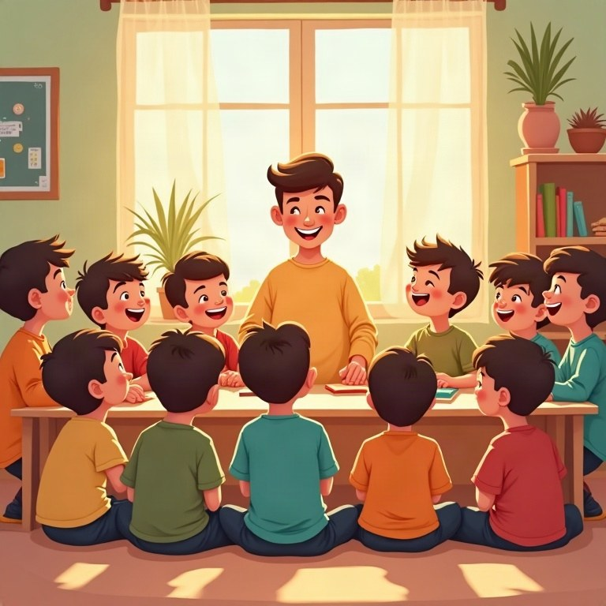
חוֹבֶרֶת עֲבוֹדָה
כִּשּׁוּרֵי חַיִּים
כִּתָּה ג'

תוכן העניינים
נושא
מבוא
פרק 1: שייכות וכיתה טובה: «נעים ביחד» והכוח לבקש עזרה
פרק 2: עצמאות גוברת: אחריות, ניהול זמן למידה ופנאי
פרק 3: עולם הרגשות: גאווה, פחד, אכזבה ותקווה
פרק 4: חברות: מילים שמשאירות סימן, מריבה ופיוס
פרק 5: המרחב האישי שלי: פרטי וציבורי, ושמירה על הגוף
פרק 6: מסכים ורשת: שימוש מאוזן ושפה מכבדת
פרק 7: ראייה חיובית, הומור וקבלת החלטות
חזרה – מה למדנו?
דפי גזירה
תשובות

מבוא
שלום לתלמידות ולתלמידי כיתה ג'!
בחוברת הזאת נלמד יחד איך בונים כיתה שנעים להיות בה, איך מבינים את הרגשות שלנו, איך שומרים על עצמנו ועל אחרים – בבית הספר וגם ברשת – ואיך מקבלים החלטות טובות.
בכל פרק תמצאו הסבר קצר, דוגמאות, סיפור ותרגול. אין כאן תשובה «נכונה» אחת לכל שאלה אישית – כתבו מהלב. ואם משהו מעסיק אתכם, זכרו: תמיד אפשר לפנות להורים, למורה או ליועצת.

כישורי חיים · כיתה ג' | פרק 1
פרק 1: שייכות וכיתה טובה: «נעים ביחד» והכוח לבקש עזרה
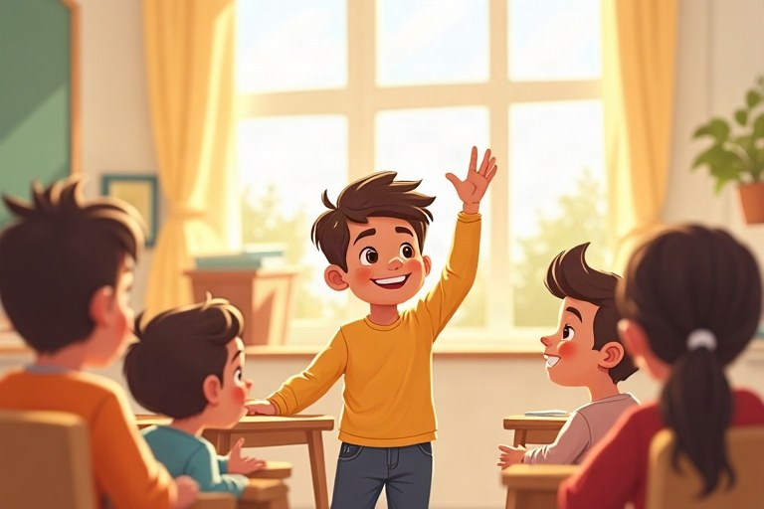
◆ שייכות
שייכות היא התחושה שיש לי מקום בקבוצה. כשמרגישים שייכים – לומדים טוב יותר ומשתפים בקלות.
◆ מה בונה כיתה טובה?
1. מברכים לשלום ומחייכים.
2. מקשיבים בלי להפריע.
3. מזמינים לשחק ולא משאירים מישהו לבד.
4. שומרים על הסכמי הכיתה.
◆ איך מבקשים עזרה?
שלב | מה עושים | דוגמה
1 | בוחרים מבוגר שסומכים עליו | המורה, היועצת, הורה
2 | מספרים מה קרה | «ילדים לא נותנים לי לשחק»
3 | אומרים מה צריך | «אני רוצה שתעזרי לי למצוא חברים למשחק»

◆ למי אפשר לפנות?
1. בבית: הורים, סבא וסבתא, אח או אחות גדולים.
2. בבית הספר: המורה, היועצת או היועץ, המנהלת.
1. השלימו בעזרת המילים במחסן.
מחסן מילים: אומץ | היועצת | הסכם | סיור
א. בתחילת השנה הכיתה כותבת יחד __________ כיתה.
ב. כשילד חדש מגיע, אפשר לעשות לו __________ בבית הספר.
ג. «אני צריך עזרה» הם מילים של __________.
ד. את __________ של בית הספר אפשר לפגוש בחדר מיוחד.
2. נכון או לא נכון? תקנו את הלא נכון.
א. בכיתה טובה רק המורה אחראית לאווירה. נכון / לא נכון
ב. אפשר לבקש עזרה גם בדברים שקשים בלב, לא רק בלימודים. נכון / לא נכון
ג. אם אני מבקש עזרה, כולם יחשבו שאני לא חכם. נכון / לא נכון
ד. ברכה ובחיוך הם צעד קטן שבונה שייכות. נכון / לא נכון
3. התאימו בין המעשה לבין מה שהוא נותן לכיתה.
טור א | טור ב
1. מקשיבים למי שמדבר | [ ] נעים לעזור שוב
2. מזמינים ילד לבד למשחק | [ ] יש סדר ואמון
3. שומרים על הסכמי הכיתה | [ ] כל אחד מרגיש שחשוב לשמוע אותו
4. מודים למי שעזר | [ ] אף אחד לא נשאר בחוץ

4. מיינו את בקשות העזרה: ברורה או לא ברורה?
המילים: «תעזור לי!» | «אפשר להסביר לי שוב איך מחלקים?» | «משהו לא טוב» | «ילד לקח לי את הכדור ולא מחזיר. תעזרי לי?» | «אוף!» | «אני מתגעגע לסבתא. אפשר לדבר?»
ברורה | לא ברורה

5. בחרו את התשובה המתאימה.
א. מיכל רוצה להצטרף למשחק אבל מתביישת. מה יכולה לומר?
○ «אתם לא נותנים לי לשחק אף פעם» ○ «אפשר להצטרף? אני יכולה להיות שוערת» ○ לא לומר כלום וללכת
ב. מה היועצת של בית הספר עושה?
○ רק נותנת ציונים ○ מקשיבה לילדים ועוזרת להם להתמודד עם קשיים ○ מנקה את הכיתה
ג. מה כדאי לעשות אם המבוגר הראשון עסוק ולא שמע?
○ לוותר ○ לנסות שוב או לפנות למבוגר אחר ○ לכעוס עליו
6. השלימו: מה אני יכול לעשות כדי שיהיה נעים ביחד?
מתי? | מה אני יכול לעשות?
בבוקר, כשנכנסים לכיתה
בהפסקה
בעבודה בקבוצה
כשחבר טועה בתשובה

השלט של כיתה ג'2
בשבוע הראשון ללימודים ישבו ילדי כיתה ג'2 במעגל. המורה שאלה: «מה יעזור לכל אחד מכם להרגיש טוב בכיתה?»
נועה אמרה שחשוב לה שלא יצחקו כשהיא טועה. יהונתן ביקש שיחכו בתור ולא יצעקו. עומר הציע שכל ילד שעומד לבד בהפסקה יקבל הזמנה למשחק.
את כל הרעיונות כתבו הילדים על בריסטול גדול, וכל אחד חתם בצבע אחר. השלט נתלה ליד הלוח. מאז, כשמישהו שוכח, מספיק להצביע על השלט – וכולם נזכרים. בסוף השנה הוסיפו הילדים לשלט עוד כלל אחד, שכולם הסכימו עליו.
7. שאלות על הסיפור «השלט של כיתה ג'2». השלימו.
א. הילדים ישבו ב__________ ודיברו על הכיתה.
ב. נועה ביקשה שלא __________ כשהיא טועה.
ג. את הרעיונות כתבו על __________ גדול.
8. למה, לדעתכם, כל ילד חתם על השלט? הסבירו.
________________________________________________________________________
________________________________________________________________________
________________________________________________________________________
9. כתבו כלל אחד שהייתם רוצים להוסיף להסכם של הכיתה שלכם, והסבירו למה הוא חשוב.
________________________________________________________________________
________________________________________________________________________
________________________________________________________________________
10. ציירו את הכיתה שלכם ביום שבו «נעים ביחד»: מה רואים? מה עושים הילדים?
________________________________________________________________________
________________________________________________________________________
________________________________________________________________________
________________________________________________________________________
________________________________________________________________________
11. נזכרו בפעם שבה ביקשתם עזרה וזה עזר לכם. ממי ביקשתם? מה הרגשתם אחר כך?
________________________________________________________________________
________________________________________________________________________
________________________________________________________________________
12. אתגר: איתי אומר: «אני לא צריך אף אחד, אני מסתדר לבד». האם אתם מסכימים? נמקו בשתי סיבות.
________________________________________________________________________
________________________________________________________________________
________________________________________________________________________
________________________________________________________________________
13. גזרו את הכרטיסים, והדביקו כל מעשה בעמודה המתאימה.
בונה כיתה טובה 👍 |  | לא בונה כיתה טובה 👎
הדביקו כאן | הדביקו כאן | הדביקו כאן | הדביקו כאן
הדביקו כאן | הדביקו כאן | הדביקו כאן | הדביקו כאן

14. התאימו תמונה למשפט: כתבו בריבוע את מספר התמונה.
1 | 2 | 3 | 4
🤝 | 👂 | 🙋 | ⚽

[ ] בכיתה טובה עוזרים זה לזה.
[ ] מי שצריך עזרה מרים יד ומבקש.
[ ] מזמינים חבר חדש להצטרף למשחק.
[ ] מקשיבים לחבר עד שהוא מסיים לדבר.

כישורי חיים · כיתה ג' | פרק 2
פרק 2: עצמאות גוברת: אחריות, ניהול זמן למידה ופנאי
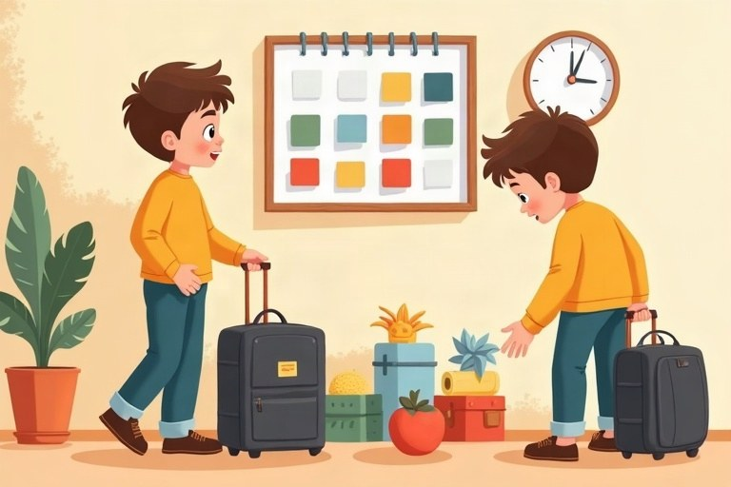
◆ עצמאות ואחריות
1. עצמאות – לעשות דברים בעצמי.
2. אחריות – לעמוד במה שהתחייבתי ולתקן כשטעיתי.
3. שואלים: «מה אני יכול לעשות עכשיו?»
◆ תכנון יום
זמן | מה עושים?
אחרי בית הספר | אוכלים ונחים מעט
שעה קבועה | שיעורי בית במקום שקט
אחר כך | משחק, תחביב, חברים
בערב | מסדרים תיק ומתכוננים לשינה

◆ כלים שעוזרים
1. רשימת משימות עם סימון ✔.
2. לוח שבועי על המקרר או ליד השולחן.
3. שעון או טיימר ללמידה ולהפסקות.
1. השלימו בעזרת המילים במחסן.
מחסן מילים: קבועה | תיק | אחראי | לתקן
א. מי שמקיים הבטחה הוא ילד __________.
ב. כשטעיתי, אני מנסה __________ את הטעות.
ג. את שיעורי הבית כדאי להכין בשעה __________.
ד. לפני השינה מכינים את ה__________ למחר.
2. נכון או לא נכון? תקנו את הלא נכון.
א. עצמאות גדלה עם הגיל, צעד אחר צעד. נכון / לא נכון
ב. ילד עצמאי לא צריך לישון בשעה קבועה. נכון / לא נכון
ג. כשמתכננים את הזמן, נשאר יותר זמן להנאה. נכון / לא נכון
ד. אם המשימה קשה, הכי טוב לדחות אותה למחר. נכון / לא נכון
3. התאימו בין המשפט למה שהוא מראה.
טור א | טור ב
1. «אני אכין את הארוחה לכלב» | [ ] לוקח אחריות
2. «טעיתי, אני אתקן» | [ ] לוקח תפקיד בבית
3. «קודם אסיים, ואז אשחק» | [ ] מתכנן זמן
4. «אנסה לבד, ואם לא אצליח – אשאל» | [ ] עצמאות ובקשת עזרה

4. מיינו: מה עוזר להתרכז בלמידה ומה מפריע?
המילים: שולחן מסודר | טלוויזיה פתוחה | מים ליד השולחן | טלפון עם הודעות | הפסקה קצרה כל רבע שעה | רעש של משחק
עוזר | מפריע

5. בחרו את התשובה המתאימה.
א. אריאל קיבל עבודה להגשה בעוד שבוע. מה התכנון הטוב?
○ לעבוד קצת בכל יום ○ לעשות הכול בלילה שלפני ○ לחכות שמישהו יזכיר
ב. תמר רוצה ללכת לחברה, אבל עוד לא סיימה לסדר את החדר כמו שהבטיחה. מה כדאי?
○ ללכת ולא להגיד כלום ○ לסיים לסדר, ואז ללכת ○ להאשים את אחיה
6. השלימו את רשימת המשימות של יום ראשון.
משימה | כמה זמן? | ✔
קריאה בספר | 15 דקות
 | 20 דקות
להכין בגדים למחר

7. ליד כל פעולה כתבו: «עכשיו» (חשוב לעשות קודם) או «אחר כך».
א. להכין שיעורי בית למחר
ב. לצפות בסרט
ג. להאכיל את החתול שמחכה
ד. לשחק במשחק חדש
הצמח של מיכל
בתחילת השנה קיבל כל ילד בכיתה עציץ קטן עם זרעים. המורה אמרה: «מעכשיו העציץ באחריותכם».
מיכל החליטה להשקות את העציץ בכל יום שני ורביעי. היא ציירה טיפת מים על לוח השנה, וכל פעם שהשקתה – סימנה ✔.
בשבוע אחד, כשהייתה חולה, ביקשה מחברתה נועה להשקות במקומה. אחרי חודש צמח בעציץ ניצן ירוק. מיכל הייתה גאה: «זה גדל בזכות התכנון שלי!» בסוף השנה לקחה מיכל את העציץ הביתה, ושמה אותו על אדן החלון בחדר שלה. «עכשיו אני יודעת לטפל בצמח לבד,» סיפרה לסבתא.
8. שאלות על הסיפור «הצמח של מיכל».
א. איך זכרה מיכל מתי להשקות?
○ אמא הזכירה לה ○ סימנה טיפה בלוח השנה ○ המורה השקתה
ב. מה עשתה מיכל כשהייתה חולה?
○ שכחה מהעציץ ○ ביקשה מחברה להשקות ○ זרקה את העציץ
9. איך מראה הסיפור שאפשר להיות אחראי וגם לבקש עזרה? הסבירו.
________________________________________________________________________
________________________________________________________________________
________________________________________________________________________
10. ציירו רשימת משימות לבוקר: מה עושים מהקימה ועד היציאה מהבית? ליד כל משימה ציירו ☐.
________________________________________________________________________
________________________________________________________________________
________________________________________________________________________
________________________________________________________________________
________________________________________________________________________
11. בחרו משימה אחת בבית שתרצו לקחת עליה אחריות השבוע. מה תעשו ואיך תזכרו?
________________________________________________________________________
________________________________________________________________________
________________________________________________________________________
12. אתגר: יהונתן אומר: «אין לי זמן לכלום!» תנו לו שתי עצות לתכנון הזמן, והסבירו כל אחת.
________________________________________________________________________
________________________________________________________________________
________________________________________________________________________
________________________________________________________________________
13. גזרו את הכרטיסים, ותכננו את אחר הצהריים: הדביקו את המשימות לפי סדר טוב – קודם החשוב, אחר כך מנוחה ומשחק.
1 | 2 | 3 | 4

14. מתחו קו מכל כלי אל מה שהוא עוזר לנו לעשות.
1. רשימת משימות | ● |  | ● | א. לראות מה כבר עשינו
2. שעון | ● |  | ● | ב. לדעת כמה זמן עבר
3. לוח שבועי | ● |  | ● | ג. לתכנן את ימי השבוע
4. סימון ✔ | ● |  | ● | ד. לזכור מה צריך לעשות

כישורי חיים · כיתה ג' | פרק 3
פרק 3: עולם הרגשות: גאווה, פחד, אכזבה ותקווה
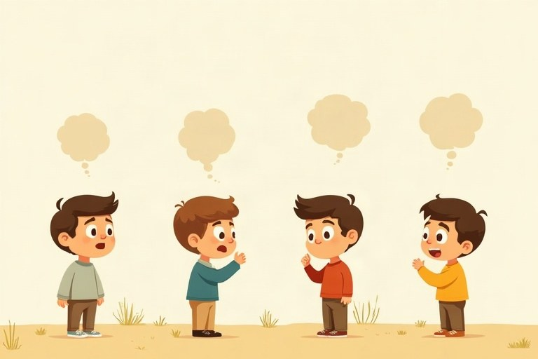
◆ רגש והתנהגות
כל הרגשות מותרים. את ההתנהגות אנחנו בוחרים.
◆ ארבעה רגשות
רגש | מתי מרגישים? | מה עוזר?
גאווה | כשהצלחנו אחרי מאמץ | לשמוח ולשתף בלי להתנשא
פחד | מול משהו חדש או מסוכן | לנשום, לדבר עם מבוגר, צעד קטן
אכזבה | כשמה שציפינו לא קרה | לומר מה מרגישים, לחפש פתרון
תקווה | כשמאמינים שיהיה טוב יותר | לנסות שוב

◆ כלי הרגעה
1. נשימה: שואפים באף ונושפים לאט בפה, חמש פעמים.
2. סופרים עד עשר לפני שמגיבים.
3. מספרים למבוגר שסומכים עליו.
1. השלימו בעזרת המילים במחסן.
מחסן מילים: מזהיר | לזלזל | לנשום | לחפש
א. כשאני כועס, אני יכול __________ עמוק.
ב. פחד __________ אותנו מפני סכנה.
ג. אחרי אכזבה כדאי __________ פתרון.
ד. גאווה בריאה היא בלי __________ באחרים.
2. התאימו בין הרגש לבין מה שאפשר להרגיש בגוף.
טור א | טור ב
1. פחד | [ ] חיוך ורצון לקפוץ
2. כעס | [ ] דמעות בעיניים וכבדות בגוף
3. עצב | [ ] הלב דופק מהר והידיים רועדות
4. שמחה | [ ] הפנים חמות והאגרופים קפוצים

3. נכון או לא נכון? תקנו את הלא נכון.
א. אפשר להרגיש שני רגשות באותו זמן, למשל שמחה וגם פחד. נכון / לא נכון
ב. מי שמפחד הוא פחדן. נכון / לא נכון
ג. כשמדברים על רגש עם מבוגר, לפעמים הוא נעשה קטן יותר. נכון / לא נכון
ד. ציפיות גבוהות מאוד אף פעם לא גורמות לאכזבה. נכון / לא נכון
4. מיינו את המשפטים: משפט שמחזק תקווה, או משפט של ויתור?
המילים: «ננסה שוב מחר» | «אני אף פעם לא מצליח» | «כל התחלה קשה» | «אין טעם» | «אם אתאמן, אשתפר» | «אני מוותר»
תקווה | ויתור

5. בחרו את התשובה המתאימה.
א. אריאל מפחד מהחושך בלילה. מה יכול לעזור לו?
○ לצחוק עליו ○ מנורת לילה ושיחה עם ההורים ○ לא לישון בכלל
ב. מיכל זכתה במקום ראשון בתחרות ציור. מה התגובה המתאימה?
○ «אני הכי טובה, כל השאר גרועים» ○ «אני שמחה ממש! השקעתי בציור הזה» ○ להסתיר שזכתה
6. השלימו את טבלת הרגשות.
רגש | דוגמה ממצב בבית הספר | מה עוזר?
פחד
אכזבה
גאווה

יום ההולדת של נעמה
נעמה, אחותו הקטנה של יהונתן, חיכתה כל השבוע ליום ההולדת שלה. היא ציפתה לעוגה גדולה עם פרפרים, ולכל החברות מהגן.
בבוקר התברר שאמא חולה, והמסיבה נדחתה. נעמה בכתה: «זה היום הכי גרוע!» יהונתן ישב לידה ולא אמר כלום, רק החזיק לה את היד.
אחר כך היה לו רעיון: הוא ואבא אפו עוגייה גדולה, ויהונתן צייר עליה פרפרים בשוקולד. נעמה חייכה בין הדמעות. «המסיבה תהיה בשבוע הבא,» אמר אבא, «ובינתיים – יש לנו חגיגה קטנה.»
7. שאלות על הסיפור «יום ההולדת של נעמה».
א. למה נעמה בכתה?
○ כי לא אהבה עוגות ○ כי המסיבה נדחתה ○ כי יהונתן הציק לה
ב. מה עשה יהונתן קודם?
○ ישב לידה והחזיק לה את היד ○ צחק עליה ○ הלך לשחק
8. למה, לדעתכם, יהונתן לא אמר כלום בהתחלה ורק החזיק את היד? האם זה עזר? נמקו.
________________________________________________________________________
________________________________________________________________________
________________________________________________________________________
9. איך הסיפור מראה את המעבר מאכזבה לתקווה? הסבירו.
________________________________________________________________________
________________________________________________________________________
________________________________________________________________________
10. ציירו את עצמכם ברגע של אומץ – כשעשיתם משהו למרות שפחדתם.
________________________________________________________________________
________________________________________________________________________
________________________________________________________________________
________________________________________________________________________
________________________________________________________________________
11. כתבו משפט תקווה שאפשר לומר לחבר שהתאכזב.
________________________________________________________________________
________________________________________________________________________
12. אתגר: דניאל אומר: «עדיף לא לצפות לכלום, ככה לא מתאכזבים». האם אתם מסכימים? נמקו.
________________________________________________________________________
________________________________________________________________________
________________________________________________________________________
________________________________________________________________________
13. גזרו את כרטיסי הרגשות, והדביקו ליד כל מצב את הרגש שמתאים לו.
1. | התאמנתי הרבה, והצלחתי לקפוץ בחבל | הדביקו כאן
2. | שמעתי רעם חזק בלילה | הדביקו כאן
3. | הטיול בוטל בגלל הגשם | הדביקו כאן
4. | אולי בשבוע הבא נצא לטיול | הדביקו כאן

14. קראו את ביאורי המילים.
📖 ביאורי מילים
רגש – הרגשה בלב ובגוף: שמחה, פחד, כעס ועוד
גאווה – הרגשה טובה כשהצלחנו במשהו שהשקענו בו
אכזבה – הרגשה כשמשהו שחיכינו לו לא קרה
תקווה – מחשבה שמשהו טוב עוד יכול לקרות

✏️ כתבו על פעם אחת שבה הרגשתם גאווה.
______________________________________________________________________
______________________________________________________________________

כישורי חיים · כיתה ג' | פרק 4
פרק 4: חברות: מילים שמשאירות סימן, מריבה ופיוס
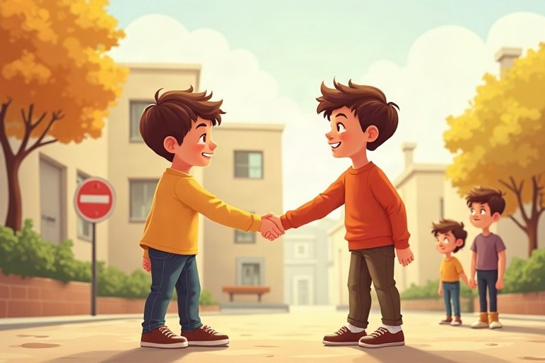
◆ מילים שבונות ומילים שפוגעות
מילים שפוגעות | מילים שבונות
«אתה טיפש» | «אפשר להסביר לך?»
«את לא משחקת איתנו» | «בואי, יש מקום»
«חחח, טעית!» | «לא נורא, כולם טועים»

◆ מסר אני
אני מרגיש… כש… ואני מבקש…
דוגמה: «אני מרגישה כועסת כשצועקים עליי. אני מבקשת שתדברו בשקט.»
◆ ארבעה צעדים לפיוס
1. עוצרים ונרגעים.
2. מקשיבים לצד השני.
3. אומרים סליחה באמת.
4. מחפשים פתרון לשניים.
1. השלימו בעזרת המילים במחסן.
מחסן מילים: חום | מספר | הבנה | להקשיב
א. «סליחה» אמיתית באה מתוך __________ שפגעתי.
ב. כדי להבין מה הצד השני מרגיש, צריך __________ לו.
ג. כשמישהו מציק לי שוב ושוב, אני __________ למבוגר.
ד. מילים טובות משאירות סימן של __________.
2. נכון או לא נכון? תקנו את הלא נכון.
א. אחרי פיוס כדאי להזכיר כל הזמן את המריבה. נכון / לא נכון
ב. «מסר אני» עוזר לומר מה מרגישים בלי להעליב. נכון / לא נכון
ג. מי שעומד בצד וצוחק כשמציקים לילד – משתתף בפגיעה. נכון / לא נכון
ד. אם אני צודק, אין לי מה להקשיב לצד השני. נכון / לא נכון
3. התאימו בין המצב לבין התגובה המתאימה.
טור א | טור ב
1. חבר נפגע ממשהו שאמרתי | [ ] מספרים למבוגר
2. ילד מחרים אותי שוב ושוב | [ ] מקבלים את הסליחה
3. אנחנו רבים על תור במשחק | [ ] מבקשים סליחה
4. חבר ביקש סליחה | [ ] מחפשים פתרון לשנינו

4. מיינו את הפעולות: מגדילות את המריבה, או עוזרות לפיוס?
המילים: לקרוא בשמות | להקשיב | לספר לכולם מה קרה | לומר «מסר אני» | לצעוק | להציע פתרון
מגדילות את המריבה | עוזרות לפיוס

5. בחרו את התשובה המתאימה.
א. איתי ראה ילדים מציקים לילד קטן. מה כדאי לעשות?
○ להצטרף ○ ללכת ולשכוח ○ לקרוא למבוגר ולעמוד ליד הילד
ב. מה סליחה אמיתית כוללת?
○ רק את המילה «סליחה» ○ הבנה שפגעתי ורצון לתקן ○ מתנה גדולה
6. כתבו «מסר אני» לכל מצב.
מצב | אני מרגיש… | ואני מבקש…
חבר לא מחזיר לי ספר
אחי נכנס לחדר בלי לדפוק
חברה לועגת לציור שלי

7. ליד כל משפט כתבו: «מסר אני» או «מסר אתה».
א. «אתה אף פעם לא מקשיב!»
ב. «אני מרגיש עצוב כשלא מזמינים אותי.»
ג. «את מעצבנת!»
ד. «אני מבקש שתחכו לי.»
תמר והשמועה
בכיתה ג'1 התחילה שמועה: מישהו סיפר שתמר העתיקה במבחן. זה לא היה נכון, אבל השמועה עברה מילד לילד.
תמר הרגישה שכולם מסתכלים עליה. בבית לא רצתה לאכול. לבסוף סיפרה לאבא, והם פנו יחד ליועצת בית הספר.
היועצת דיברה עם הכיתה על הכוח של מילים. «שמועה היא כמו נוצות שמפזרים ברוח,» אמרה, «קשה מאוד לאסוף אותן בחזרה.» כמה ילדים ניגשו אחר כך לתמר וביקשו סליחה שהעבירו את השמועה הלאה. תמר הרגישה הקלה, והבינה שהיה נכון לספר ולא לשתוק.
8. שאלות על הסיפור «תמר והשמועה».
א. למי פנתה תמר קודם?
○ ליועצת ○ לאבא ○ לחברה
ב. מה רצתה היועצת להסביר בדוגמה של הנוצות?
○ שנוצות קלות ○ שקשה לתקן מילים פוגעות שהתפזרו ○ שצריך לנקות את החצר
9. למה, לדעתכם, גם מי שרק העביר את השמועה הלאה ביקש סליחה? הסבירו.
________________________________________________________________________
________________________________________________________________________
________________________________________________________________________
10. מה הייתם עושים אם הייתם שומעים שמועה על ילד בכיתה?
________________________________________________________________________
________________________________________________________________________
________________________________________________________________________
11. ציירו «לב של מילים»: בתוך הלב כתבו מילים שבונות, ומחוץ ללב – מילים שלא נכניס לכיתה שלנו.
________________________________________________________________________
________________________________________________________________________
________________________________________________________________________
________________________________________________________________________
________________________________________________________________________
12. אתגר: מה ההבדל בין מריבה רגילה בין חברים לבין הצקה (בריונות)? הסבירו ותנו דוגמה.
________________________________________________________________________
________________________________________________________________________
________________________________________________________________________
________________________________________________________________________
13. גזרו את כרטיסי המילים, והדביקו כל אחד בעמודה המתאימה.
מילים שבונות 💛 |  | מילים שפוגעות 💔
הדביקו כאן | הדביקו כאן | הדביקו כאן | הדביקו כאן
הדביקו כאן | הדביקו כאן | הדביקו כאן

14. מתחו קו מכל צעד בפיוס אל מה שאומרים או עושים בו.
1. עוצרים | ● |  | ● | א. לוקחים נשימה ונרגעים
2. מסר אני | ● |  | ● | ב. נותנים לחבר לספר מה הרגיש
3. מקשיבים | ● |  | ● | ג. אומרים «סליחה» ומחפשים פתרון
4. מתפייסים | ● |  | ● | ד. «אני מרגיש עצוב כש…»

כישורי חיים · כיתה ג' | פרק 5
פרק 5: המרחב האישי שלי: פרטי וציבורי, ושמירה על הגוף
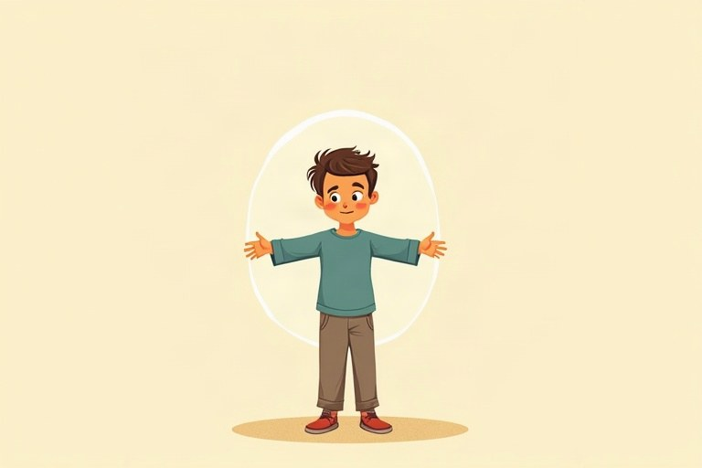
◆ המרחב האישי
1. לכל אחד יש «בועה» סביב הגוף.
2. שואלים לפני שנוגעים או מחבקים.
3. מכבדים כשמישהו אומר «לא».
◆ פרטי או ציבורי?
פרטי | ציבורי
השירותים והמקלחת | הכיתה והחצר
היומן והסיסמה שלי | הספרייה ומגרש המשחקים
החדר שלי (דופקים לפני שנכנסים) | האוטובוס והרחוב

◆ שלושה צעדים
כשמשהו לא נעים לגוף או ללב:
1. אומרים «לא!» בקול ברור.
2. הולכים ומתרחקים.
3. מספרים למבוגר שסומכים עליו – ואם לא עזר, למבוגר נוסף.
◆ סודות
סוד נעים – הפתעה שמשמחת. סוד שמרגיש רע – מספרים להורה, למורה או ליועצת.
1. השלימו בעזרת המילים במחסן.
מחסן מילים: סוגרים | מבוגר | ברור | מכבד
א. כשמישהו אומר לי «לא», אני __________ את רצונו.
ב. במקלחת ובשירותים __________ את הדלת.
ג. מותר לי לומר «לא!» בקול __________.
ד. אם המבוגר הראשון לא הקשיב, אני פונה אל __________ נוסף.
2. נכון או לא נכון? תקנו את הלא נכון.
א. מותר להפסיק משחק שלא נעים לי, גם באמצע. נכון / לא נכון
ב. מי שאומר «לא» לחיבוק הוא לא חבר טוב. נכון / לא נכון
ג. ילד שסיפר למבוגר על משהו לא נעים עשה את הדבר הנכון. נכון / לא נכון
ד. מותר לקרוא את היומן של אחותי אם הוא פתוח. נכון / לא נכון
3. התאימו בין המילה לבין ההסבר.
טור א | טור ב
1. פרטי | [ ] שייך רק לי, לא לכולם
2. ציבורי | [ ] הבועה סביב הגוף
3. מרחב אישי | [ ] הסכמה שמבקשים לפני שעושים
4. רשות | [ ] שכולם יכולים להשתמש בו

4. מיינו את ההתנהגויות: מכבדת את המרחב האישי, או לא מכבדת?
המילים: לשאול לפני שמחבקים | לדפוק בדלת | להציץ לתיק של חבר בלי רשות | לעצור כשמישהו אומר «די» | לקחת טלפון של מישהו ולקרוא הודעות | לחכות בתור בלי להידחק
מכבדת | לא מכבדת

5. בחרו את התשובה המתאימה.
א. תמר משחקת עם חברה, והחברה אומרת «די, אני לא רוצה יותר». מה תעשה תמר?
○ תמשיך לשחק ○ תעצור ותשאל מה החברה רוצה ○ תצחק
ב. מה הם שלושת הצעדים כשמשהו לא נעים לגוף?
○ שותקים, מחכים, שוכחים ○ לא! הולכים! מספרים! ○ בוכים, צועקים, בורחים
6. השלימו: למי אני יכול לספר?
מקום | למי אפשר לספר?
בבית
בבית הספר
בחוג

7. ליד כל משפט כתבו: «פרטי» או «ציבורי».
א. הגן הציבורי ליד הבית
ב. המחברת האישית שבה אני כותב מחשבות
ג. הלובי של בית הספר
ד. הקוד של הטלפון שלי
המשחק שהפסיק להיות כיף
בהפסקה שיחקו יהונתן, איתי ועומר במשחק «פסלים». מי שזז – מקבל עונש. בהתחלה העונשים היו מצחיקים: לקפוץ על רגל אחת או לשיר שיר.
פתאום הציע איתי עונש חדש: למשוך חזק בשיער. עומר אמר: «זה כואב לי, אני לא רוצה.» איתי צחק: «מה אתה, תינוק?»
יהונתן עצר את המשחק. «משחק שמישהו סובל בו הוא כבר לא משחק,» אמר. הם חזרו לעונשים המצחיקים, ועומר הרגיש שמישהו שמר עליו. אחרי ההפסקה סיפרו שלושתם למורה מה קרה, והיא שיבחה את יהונתן.
8. שאלות על הסיפור «המשחק שהפסיק להיות כיף».
א. מתי הפסיק המשחק להיות מתאים?
○ כשקפצו על רגל אחת ○ כשהעונש התחיל לכאוב ○ כשהצלצול צלצל
ב. מה עשה יהונתן?
○ הצטרף לצחוק ○ עצר את המשחק ○ הלך הביתה
9. מה הבעיה במשפט של איתי «מה אתה, תינוק?»? הסבירו.
________________________________________________________________________
________________________________________________________________________
________________________________________________________________________
10. מה הייתם עושים במקום עומר, אם יהונתן לא היה עוצר את המשחק?
________________________________________________________________________
________________________________________________________________________
________________________________________________________________________
11. ציירו שלט לכיתה עם הכלל «לא! – הולכים! – מספרים!» ועם ציור קטן לכל צעד.
________________________________________________________________________
________________________________________________________________________
________________________________________________________________________
________________________________________________________________________
________________________________________________________________________
12. אתגר: למה לפעמים קשה לומר «לא» לחבר? כתבו שתי סיבות, ומה יכול לעזור.
________________________________________________________________________
________________________________________________________________________
________________________________________________________________________
________________________________________________________________________
13. גזרו את הכרטיסים, והדביקו כל אחד בעמודה המתאימה: פרטי או ציבורי.
פרטי – שייך רק לי |  | ציבורי – לכולם
הדביקו כאן | הדביקו כאן | הדביקו כאן | הדביקו כאן
הדביקו כאן |  | הדביקו כאן

14. התאימו תמונה למשפט: כתבו בריבוע את מספר התמונה.
1 | 2 | 3 | 4
🫧 | ✋ | 🏃 | 🗣️

[ ] אפשר להתרחק ממקום שלא נעים לי.
[ ] מספרים למבוגר שסומכים עליו.
[ ] מותר לי לומר «לא!» בקול.
[ ] לכל אחד יש «בועה» – מרחב אישי סביב הגוף.

כישורי חיים · כיתה ג' | פרק 6
פרק 6: מסכים ורשת: שימוש מאוזן ושפה מכבדת
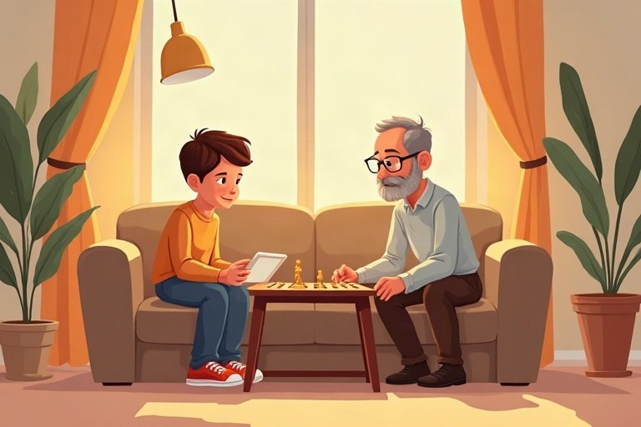
◆ איזון
1. קובעים זמן מסך עם ההורים.
2. בלי מסך בארוחות ולפני השינה.
3. מחליפים מסך במשחק בחוץ, בספר ובחברים.
◆ מה עושים אם…
מצב | מה עושים?
רואים תוכן מפחיד או לא מתאים | סוגרים, לא שולחים הלאה, מספרים למבוגר
זר מבקש פרטים אישיים | לא עונים ומראים להורים
כותבים לי משהו פוגע | לא עונים בהעלבה, שומרים צילום ומספרים

◆ שלוש שאלות לפני ששולחים
1. האם זה נכון?
2. האם זה נחמד?
3. האם הייתי אומר את זה פנים מול פנים?
1. השלימו בעזרת המילים במחסן.
מחסן מילים: מראה | להירדם | קוראים | ההורים
א. לפני ששולחים הודעה, __________ אותה שוב.
ב. את זמן המסך קובעים יחד עם __________.
ג. מסך לפני השינה מקשה __________.
ד. אם זר כותב לי ברשת, אני __________ להורים.
2. נכון או לא נכון? תקנו את הלא נכון.
א. אפשר להעלות לרשת תמונה של חבר בלי לשאול אותו. נכון / לא נכון
ב. משחק בחוץ ופגישה עם חברים חשובים גם בעידן המסכים. נכון / לא נכון
ג. אם מישהו ברשת מבקש לשמור את השיחה בסוד מההורים – זה סימן אזהרה. נכון / לא נכון
ד. כדאי לענות להודעה פוגעת בהודעה פוגעת יותר. נכון / לא נכון
3. התאימו בין המושג להסבר.
טור א | טור ב
1. זמן מסך | [ ] סרטון או תמונה שמפחידים או מבלבלים ילדים
2. פרטים אישיים | [ ] שמירה של מה שמופיע על המסך
3. צילום מסך | [ ] שם מלא, כתובת, סיסמה ותמונות
4. תוכן לא מתאים לגיל | [ ] הזמן שבו משתמשים בטלפון, מחשב או טלוויזיה

4. מיינו את הפעילויות: עם מסך או בלי מסך?
המילים: משחק כדור | צפייה בסדרה | ציור בצבעים | משחק בטאבלט | קריאה בספר מודפס | שיחת וידאו עם סבתא
עם מסך | בלי מסך

5. בחרו את התשובה המתאימה.
א. במשחק ברשת שחקן זר שואל עומר: «באיזה בית ספר אתה לומד?» מה יעשה עומר?
○ יענה, כי השחקן נחמד ○ לא יענה ויספר להורים ○ ישלח גם תמונה
ב. קופצת לנועה פרסומת עם תמונה מפחידה. מה תעשה?
○ תלחץ עליה ○ תסגור ותספר למבוגר ○ תשלח לחברות
6. השלימו את הטבלה: מה עושים במקום מסך?
מתי? | מה אפשר לעשות במקום מסך?
בארוחת ערב
שעה לפני השינה
ביום שישי אחר הצהריים

7. ליד כל פעולה כתבו: «בטוח» או «לא בטוח».
א. לשלוח את הסיסמה לחבר מהכיתה
ב. לשחק במשחק שההורים אישרו
ג. להסכים להיפגש עם מישהו שהכרתי רק ברשת
ד. לשאול את אבא לפני שמורידים משחק חדש
שעה בלי מסכים
במשפחה של אורי כל אחד ישב מול מסך משלו: אבא מול המחשב, אחותו עם הטלפון, ואורי עם הטאבלט. בארוחות כמעט לא דיברו.
יום אחד הודיעה אמא: «מהיום, בין שש לשבע – שעה בלי מסכים לכל המשפחה, גם להורים.» בהתחלה כולם רטנו. אורי לא ידע מה לעשות עם עצמו.
ביום השלישי הוציא אבא משחק קופסה ישן מהארון. הם צחקו כל כך, שלא שמו לב שהשעה עברה. מאז אורי מחכה ל«שעה של המשפחה», ולפעמים הוא זה שמציע להאריך אותה.
8. שאלות על הסיפור «שעה בלי מסכים».
א. מה הייתה הבעיה במשפחה של אורי?
○ לא היו להם מסכים ○ כל אחד ישב מול מסך ולא דיברו ○ אורי לא אהב משחקי קופסה
ב. מה השתנה בסוף?
○ אורי מחכה לשעה בלי מסכים ○ המשפחה ביטלה את הכלל ○ אמא קנתה טאבלט חדש
9. למה, לדעתכם, הכלל חל גם על ההורים? האם זה חשוב? נמקו.
________________________________________________________________________
________________________________________________________________________
________________________________________________________________________
10. ציירו משבצת קומיקס: ילד שמקבל הודעה פוגעת, ומה הוא עושה (לא עונה, שומר צילום, מספר למבוגר).
________________________________________________________________________
________________________________________________________________________
________________________________________________________________________
________________________________________________________________________
________________________________________________________________________
11. כתבו הודעה מכבדת ומחזקת לחבר מהכיתה שהיה לו יום קשה.
________________________________________________________________________
________________________________________________________________________
12. אתגר: לפעמים קשה להפסיק לשחק במחשב. כתבו שתי עצות שיעזרו לילד להפסיק בזמן, והסבירו כל אחת.
________________________________________________________________________
________________________________________________________________________
________________________________________________________________________
________________________________________________________________________
13. גזרו את הכרטיסים, והדביקו ליד כל מצב את הדבר הנכון לעשות.
1. | ראיתי סרטון מפחיד ברשת | הדביקו כאן
2. | מישהו זר שואל איפה אני גר | הדביקו כאן
3. | רוצים לשלוח הודעה לחבר | הדביקו כאן
4. | שיחקתי במחשב כבר הרבה זמן | הדביקו כאן

14. קראו את ביאורי המילים.
📖 ביאורי מילים
זמן מסך – הזמן שאנחנו מול טלפון, מחשב או טלוויזיה
איזון – מקום גם למסך וגם למשחק, לחברים ולשינה
פרטיות – שומרים לעצמנו פרטים אישיים כמו כתובת וסיסמה
שפה מכבדת – מילים שלא פוגעות באחרים, גם ברשת

✏️ כתבו שני דברים שאפשר לעשות במקום לשבת מול מסך.
______________________________________________________________________
______________________________________________________________________

כישורי חיים · כיתה ג' | פרק 7
פרק 7: ראייה חיובית, הומור וקבלת החלטות
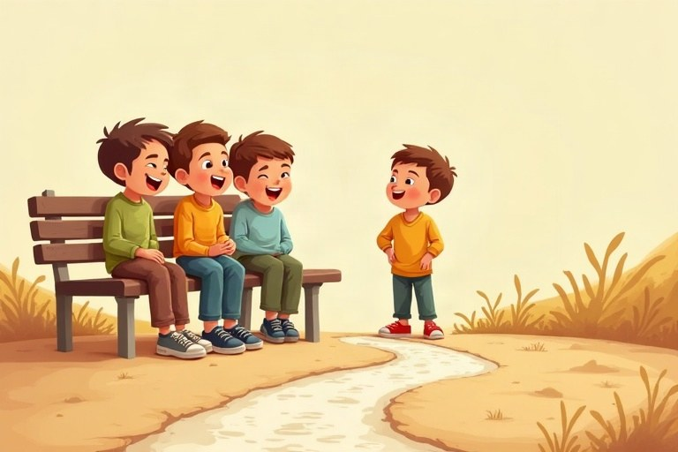
◆ חצי הכוס המלאה
מה קרה | חצי הכוס המלאה
ירד גשם בהפסקה | משחקים משחקי קופסה בכיתה
טעיתי בתרגיל | עכשיו אני יודע איך לפתור
החבר חולה | אשלח לו ברכה ואתקשר

◆ הומור שמחבר
1. צוחקים יחד, לא על מישהו.
2. אם מישהו נעלב – עוצרים ומבקשים סליחה.
◆ שלושה צעדים להחלטה
1. עוצרים: מה הבעיה?
2. חושבים: אילו אפשרויות יש, ומה יקרה בכל אחת?
3. בוחרים: מה טוב לי וגם לאחרים?
◆ ארגז הכלים שלי
נשימה · מסר אני · חצי הכוס המלאה · עוצרים–חושבים–בוחרים · בקשת עזרה
1. השלימו בעזרת המילים במחסן.
מחסן מילים: כוח | ללמוד | להיעזר | עוצרים
א. גם מטעות אפשר __________.
ב. אם מישהו נעלב מבדיחה, __________ ומבקשים סליחה.
ג. כשקשה להחליט, אפשר __________ בחבר או במבוגר.
ד. תקווה וראייה חיובית נותנות __________ להמשיך.
2. נכון או לא נכון? תקנו את הלא נכון.
א. צחוק יכול להרגיע ולהקל במצב מתוח. נכון / לא נכון
ב. החלטה טובה היא תמיד ההחלטה הכי מהירה. נכון / לא נכון
ג. אפשר להתאכזב וגם למצוא בכל זאת משהו טוב. נכון / לא נכון
ד. מי שמשנה את דעתו אחרי ששמע נקודת מבט אחרת – חלש. נכון / לא נכון
3. התאימו בין המחשבה של «חצי הכוס הריקה» לבין מחשבה של «חצי הכוס המלאה».
טור א | טור ב
1. «לא הצלחתי, אני גרוע» | [ ] «נדבר בטלפון ונבקר בחופש»
2. «אף אחד לא רוצה לשחק איתי» | [ ] «אזמין ילד אחר לשחק»
3. «השיעור משעמם» | [ ] «אחפש משהו מעניין שאפשר ללמוד»
4. «החבר שלי עבר דירה, זה נורא» | [ ] «עוד לא הצלחתי, אתאמן»

4. מיינו: שאלות שעוזרות לקבל החלטה, או מחשבות שלא עוזרות?
המילים: «מה יקרה אם אבחר בזה?» | «מה כולם יחשבו עליי?» (בלבד) | «האם זה טוב גם לאחרים?» | «לא אכפת לי, נעשה מה שבא» | «עם מי אפשר להתייעץ?» | «אחליט אחרי שאתעצבן»
עוזרות | לא עוזרות

5. בחרו את התשובה המתאימה.
א. עומר שבר בטעות את הסרגל של חבר. מה ההחלטה הטובה?
○ להסתיר ○ לספר, לבקש סליחה ולהציע להביא סרגל אחר ○ להאשים מישהו אחר
ב. מה פירוש «לעמוד בנעליים של מישהו»?
○ להחליף נעליים ○ לנסות להבין איך הוא מרגיש וחושב ○ ללכת אחריו
6. השלימו: מה קרה, ומה «חצי הכוס המלאה»?
מה קרה? | חצי הכוס המלאה
החוג שלי בוטל השבוע
לא נבחרתי להיות נציג הכיתה
אני חולה ונשאר בבית

7. ליד כל משפט כתבו את שם הכלי מ«ארגז הכלים»: נשימה, מסר אני, חצי הכוס המלאה, עוצרים–חושבים–בוחרים.
א. «אני מרגיש עצוב כשלא מחכים לי.»
ב. שואפים באף ונושפים לאט חמש פעמים.
ג. «אילו אפשרויות יש לי, ומה יקרה בכל אחת?»
ד. «נכון שהפסדנו, אבל שיחקנו כקבוצה.»
הבחירה של יהונתן
יהונתן ואורי תכננו לשחק אחרי בית הספר. בדרך הביתה אמר להם ילד מכיתה ה': «בואו איתי לפארק הגדול. לא צריך להגיד להורים, נחזור מהר.»
אורי התלהב. יהונתן הרגיש משהו לא נוח בבטן. הוא עצר וחשב: «אם נלך בלי להגיד – אמא תדאג, ואם יקרה משהו, אף אחד לא יידע איפה אנחנו.»
«אני לא בא,» אמר יהונתן. «אבל אפשר לשאול את ההורים ולנסוע בשבת כולנו.» אורי היסס רגע, ואז הלך עם יהונתן. בשבת נסעו שתי המשפחות לפארק, והיה כיף גדול.
8. שאלות על הסיפור «הבחירה של יהונתן».
א. מה הציע הילד מכיתה ה'?
○ ללכת לפארק בלי לספר להורים ○ לשחק בבית של יהונתן ○ להכין שיעורים
ב. מה הרגיש יהונתן לפני שהחליט?
○ שמחה גדולה ○ משהו לא נוח בבטן ○ שעמום
9. כתבו את שלושת הצעדים «עוצרים – חושבים – בוחרים» כפי שהם מופיעים בסיפור.
________________________________________________________________________
________________________________________________________________________
________________________________________________________________________
10. למה, לדעתכם, אורי הלך בסוף עם יהונתן? מה זה מלמד על השפעה של חבר?
________________________________________________________________________
________________________________________________________________________
________________________________________________________________________
11. ציירו «שלט עצור» ובתוכו שלוש שאלות שתשאלו את עצמכם לפני החלטה חשובה.
________________________________________________________________________
________________________________________________________________________
________________________________________________________________________
________________________________________________________________________
________________________________________________________________________
12. אתגר: לפעמים חברים לוחצים עלינו לעשות משהו שאנחנו לא רוצים. כתבו שתי דרכים לסרב בלי לריב, והסבירו למה כל אחת עוזרת.
________________________________________________________________________
________________________________________________________________________
________________________________________________________________________
________________________________________________________________________
13. גזרו את כרטיסי השלבים, והדביקו לפי הסדר: איך מקבלים החלטה טובה.
1 | 2 | 3 | 4

14. מתחו קו מכל מצב אל המחשבה החיובית שמתאימה לו.
1. ירד גשם ולא יצאנו לפארק | ● |  | ● | א. «אתאמן ואנסה שוב»
2. טעיתי בתרגיל | ● |  | ● | ב. «אתקשר אליו לשאול מה שלומו»
3. לא נבחרתי לנבחרת | ● |  | ● | ג. «נשחק משחק קופסה בבית»
4. החבר שלי חולה | ● |  | ● | ד. «מטעויות לומדים»

חזרה – מה למדנו?
1. השלימו.
א. התחושה שיש לי מקום בקבוצה נקראת __________.
ב. «אני מרגיש… כש… ואני מבקש…» הוא __________ אני.
ג. מקום שכולם יכולים להיות בו הוא מקום __________.
ד. לפני החלטה: עוצרים, __________ ובוחרים.
2. התאימו בין הרגש למצב.
טור א | טור ב
1. גאווה | [ ] «אולי בפעם הבאה אצליח»
2. פחד | [ ] הטיול שחיכיתי לו בוטל
3. אכזבה | [ ] הצלחתי אחרי הרבה אימונים
4. תקווה | [ ] לפני הופעה ראשונה על הבמה

3. נכון או לא נכון? תקנו את הלא נכון.
א. בקשת עזרה היא חולשה. נכון / לא נכון
ב. סוד שמרגיש רע מספרים למבוגר. נכון / לא נכון
ג. מילה פוגעת ברשת פוגעת פחות. נכון / לא נכון
ד. תכנון זמן עוזר להספיק גם ללמוד וגם לשחק. נכון / לא נכון
4. מיינו: מה מתאים ל«ארגז הכלים», ומה לא?
המילים: נשימה עמוקה | להעליב בחזרה | מסר אני | לשמור סוד מפחיד | לבקש עזרה ממבוגר | לצחוק על מי שטעה
מתאים | לא מתאים

5. בחרו נושא אחד שלמדנו השנה בכישורי חיים, וכתבו מה למדתם ואיך זה עוזר לכם.
________________________________________________________________________
________________________________________________________________________
________________________________________________________________________
________________________________________________________________________
כל הכבוד!
סיימתי את חוברת העבודה בכישורי חיים לכיתה ג'.

✂ דף גזירה

פרק 1: שייכות וכיתה טובה: «נעים ביחד» והכוח לבקש עזרה
✂ גזרו את הכרטיסים לאורך הקו המקווקו והדביקו בעמוד 7, משימה 13.
לברך «בוקר טוב» | לשתף במשחק | לדחוף בתור | להקשיב בלי להפריע
להפריע בשיעור | לצחוק על מישהו | לעזור למי שמתקשה | לא לתת להצטרף

פרק 2: עצמאות גוברת: אחריות, ניהול זמן למידה ופנאי
✂ גזרו את הכרטיסים לאורך הקו המקווקו והדביקו בעמוד 13, משימה 13.
📚  מכינים שיעורי בית | ⚽  משחקים בחוץ | 🍽️  אוכלים ארוחת צהריים | 🎒  מסדרים את התיק למחר

פרק 3: עולם הרגשות: גאווה, פחד, אכזבה ותקווה
✂ גזרו את הכרטיסים לאורך הקו המקווקו והדביקו בעמוד 18, משימה 13.
😞  אכזבה | 🌈  תקווה | 😨  פחד | 😊  גאווה

פרק 4: חברות: מילים שמשאירות סימן, מריבה ופיוס
✂ גזרו את הכרטיסים לאורך הקו המקווקו והדביקו בעמוד 23, משימה 13.
«את לא יודעת כלום» | «אתה לא משחק איתנו» | «כל הכבוד!» | «תודה שעזרת»
«רוצה לשחק איתי?» | «סליחה» | «איזה ציור מכוער»

פרק 5: המרחב האישי שלי: פרטי וציבורי, ושמירה על הגוף
✂ גזרו את הכרטיסים לאורך הקו המקווקו והדביקו בעמוד 28, משימה 13.
🔑  הסיסמה שלי | 🪥  מברשת השיניים שלי | 📔  היומן שלי | 📚  ספרייה
🚌  האוטובוס | 🛝  מגלשה בגן הציבורי

פרק 6: מסכים ורשת: שימוש מאוזן ושפה מכבדת
✂ גזרו את הכרטיסים לאורך הקו המקווקו והדביקו בעמוד 33, משימה 13.
⏰  עוצרים ויוצאים לשחק | 📴  סוגרים ומספרים להורה | 💬  כותבים בשפה מכבדת | 🚫  לא עונים

פרק 7: ראייה חיובית, הומור וקבלת החלטות
✂ גזרו את הכרטיסים לאורך הקו המקווקו והדביקו בעמוד 39, משימה 13.
⚖️  בודקים מה יקרה בכל אחת | ✅  בוחרים ומנסים | 🤔  חושבים על כמה אפשרויות | ✋  עוצרים

תשובות לחוברת
פרק 1: שייכות וכיתה טובה: «נעים ביחד» והכוח לבקש עזרה
1. השלימו בעזרת המילים במחסן.
א. בתחילת השנה הכיתה כותבת יחד הסכם כיתה.
ב. כשילד חדש מגיע, אפשר לעשות לו סיור בבית הספר.
ג. «אני צריך עזרה» הם מילים של אומץ.
ד. את היועצת של בית הספר אפשר לפגוש בחדר מיוחד.
2. נכון או לא נכון? תקנו את הלא נכון.
א. בכיתה טובה רק המורה אחראית לאווירה. – לא נכון – כל תלמיד ותלמידה אחראים לאווירה בכיתה.
ב. אפשר לבקש עזרה גם בדברים שקשים בלב, לא רק בלימודים. – נכון
ג. אם אני מבקש עזרה, כולם יחשבו שאני לא חכם. – לא נכון – בקשת עזרה מראה שאני רוצה ללמוד ולהצליח.
ד. ברכה ובחיוך הם צעד קטן שבונה שייכות. – נכון
3. התאימו בין המעשה לבין מה שהוא נותן לכיתה.
טור א | טור ב
1. מקשיבים למי שמדבר | [4] נעים לעזור שוב
2. מזמינים ילד לבד למשחק | [3] יש סדר ואמון
3. שומרים על הסכמי הכיתה | [1] כל אחד מרגיש שחשוב לשמוע אותו
4. מודים למי שעזר | [2] אף אחד לא נשאר בחוץ

4. מיינו את בקשות העזרה: ברורה או לא ברורה?
ברורה | לא ברורה
«אפשר להסביר לי שוב איך מחלקים?», «ילד לקח לי את הכדור ולא מחזיר. תעזרי לי?», «אני מתגעגע לסבתא. אפשר לדבר?» | «תעזור לי!», «משהו לא טוב», «אוף!»

5. בחרו את התשובה המתאימה.
א. מיכל רוצה להצטרף למשחק אבל מתביישת. מה יכולה לומר?
✔ «אפשר להצטרף? אני יכולה להיות שוערת»
ב. מה היועצת של בית הספר עושה?
✔ מקשיבה לילדים ועוזרת להם להתמודד עם קשיים
ג. מה כדאי לעשות אם המבוגר הראשון עסוק ולא שמע?
✔ לנסות שוב או לפנות למבוגר אחר
6. השלימו: מה אני יכול לעשות כדי שיהיה נעים ביחד?
מתי? | מה אני יכול לעשות?
בבוקר, כשנכנסים לכיתה | לברך לשלום ולחייך
בהפסקה | להזמין ילד שעומד לבד
בעבודה בקבוצה | לתת לכל אחד לדבר ולהקשיב
כשחבר טועה בתשובה | לא לצחוק, לעודד אותו

7. שאלות על הסיפור «השלט של כיתה ג'2». השלימו.
א. הילדים ישבו במעגל ודיברו על הכיתה.
ב. נועה ביקשה שלא יצחקו כשהיא טועה.
ג. את הרעיונות כתבו על בריסטול גדול.
8. למה, לדעתכם, כל ילד חתם על השלט? הסבירו.
תשובה אפשרית: כדי שכולם ירגישו שהשלט שלהם ושהם התחייבו לשמור עליו; כשמסכימים יחד, קל יותר לשמור.
9. כתבו כלל אחד שהייתם רוצים להוסיף להסכם של הכיתה שלכם, והסבירו למה הוא חשוב.
תשובה אפשרית: כלל ברור ומנומק, למשל: «מעודדים מי שמתקשה – כי כך כולם מעזים לנסות».
10. ציירו את הכיתה שלכם ביום שבו «נעים ביחד»: מה רואים? מה עושים הילדים?
תשובה אפשרית: ציור שמראה התנהגויות מקרבות: משחק משותף, עזרה, הקשבה, חיוכים.
11. נזכרו בפעם שבה ביקשתם עזרה וזה עזר לכם. ממי ביקשתם? מה הרגשתם אחר כך?
תשובה אפשרית: תשובה אישית שיש בה: ממי ביקשו, במה, ואיזו הרגשה הייתה אחר כך (הקלה, שמחה, ביטחון).
12. אתגר: איתי אומר: «אני לא צריך אף אחד, אני מסתדר לבד». האם אתם מסכימים? נמקו בשתי סיבות.
תשובה אפשרית: עמדה מנומקת. רעיון מרכזי: עצמאות היא דבר טוב, אבל כולם צריכים לפעמים עזרה; ביחד מצליחים יותר; בקשת עזרה היא כוח.
13. גזרו את הכרטיסים, והדביקו כל מעשה בעמודה המתאימה.
בונה כיתה טובה 👍 |  | לא בונה כיתה טובה 👎
לברך «בוקר טוב» | להקשיב בלי להפריע | לצחוק על מישהו | לא לתת להצטרף
לשתף במשחק | לעזור למי שמתקשה | לדחוף בתור | להפריע בשיעור

14. התאימו תמונה למשפט: כתבו בריבוע את מספר התמונה.
1 | 2 | 3 | 4
🤝 | 👂 | 🙋 | ⚽

[ 1 ] בכיתה טובה עוזרים זה לזה.
[ 3 ] מי שצריך עזרה מרים יד ומבקש.
[ 4 ] מזמינים חבר חדש להצטרף למשחק.
[ 2 ] מקשיבים לחבר עד שהוא מסיים לדבר.
פרק 2: עצמאות גוברת: אחריות, ניהול זמן למידה ופנאי
1. השלימו בעזרת המילים במחסן.
א. מי שמקיים הבטחה הוא ילד אחראי.
ב. כשטעיתי, אני מנסה לתקן את הטעות.
ג. את שיעורי הבית כדאי להכין בשעה קבועה.
ד. לפני השינה מכינים את התיק למחר.
2. נכון או לא נכון? תקנו את הלא נכון.
א. עצמאות גדלה עם הגיל, צעד אחר צעד. – נכון
ב. ילד עצמאי לא צריך לישון בשעה קבועה. – לא נכון – גם ילד עצמאי צריך שגרה ושינה מספיקה.
ג. כשמתכננים את הזמן, נשאר יותר זמן להנאה. – נכון
ד. אם המשימה קשה, הכי טוב לדחות אותה למחר. – לא נכון – כדאי להתחיל בה, לחלק אותה לחלקים קטנים או לבקש עזרה.
3. התאימו בין המשפט למה שהוא מראה.
טור א | טור ב
1. «אני אכין את הארוחה לכלב» | [2] לוקח אחריות
2. «טעיתי, אני אתקן» | [1] לוקח תפקיד בבית
3. «קודם אסיים, ואז אשחק» | [3] מתכנן זמן
4. «אנסה לבד, ואם לא אצליח – אשאל» | [4] עצמאות ובקשת עזרה

4. מיינו: מה עוזר להתרכז בלמידה ומה מפריע?
עוזר | מפריע
שולחן מסודר, מים ליד השולחן, הפסקה קצרה כל רבע שעה | טלוויזיה פתוחה, טלפון עם הודעות, רעש של משחק

5. בחרו את התשובה המתאימה.
א. אריאל קיבל עבודה להגשה בעוד שבוע. מה התכנון הטוב?
✔ לעבוד קצת בכל יום
ב. תמר רוצה ללכת לחברה, אבל עוד לא סיימה לסדר את החדר כמו שהבטיחה. מה כדאי?
✔ לסיים לסדר, ואז ללכת
6. השלימו את רשימת המשימות של יום ראשון.
משימה | כמה זמן? | ✔
קריאה בספר | 15 דקות | ✔
חשבון: עמוד בחוברת | 20 דקות | ✔
להכין בגדים למחר | 5 דקות | ✔

7. ליד כל פעולה כתבו: «עכשיו» (חשוב לעשות קודם) או «אחר כך».
א. להכין שיעורי בית למחר ← עכשיו
ב. לצפות בסרט ← אחר כך
ג. להאכיל את החתול שמחכה ← עכשיו
ד. לשחק במשחק חדש ← אחר כך
8. שאלות על הסיפור «הצמח של מיכל».
א. איך זכרה מיכל מתי להשקות?
✔ סימנה טיפה בלוח השנה
ב. מה עשתה מיכל כשהייתה חולה?
✔ ביקשה מחברה להשקות
9. איך מראה הסיפור שאפשר להיות אחראי וגם לבקש עזרה? הסבירו.
תשובה אפשרית: מיכל דאגה לעציץ בעצמה ותכננה, וכשלא יכלה – דאגה שמישהו אחר יחליף אותה. זו אחריות: לדאוג שהמשימה תיעשה.
10. ציירו רשימת משימות לבוקר: מה עושים מהקימה ועד היציאה מהבית? ליד כל משימה ציירו ☐.
תשובה אפשרית: רשימה מסודרת: קימה, רחצה, לבוש, ארוחת בוקר, צחצוח, לקיחת התיק.
11. בחרו משימה אחת בבית שתרצו לקחת עליה אחריות השבוע. מה תעשו ואיך תזכרו?
תשובה אפשרית: משימה מוגדרת (למשל לערוך שולחן) ודרך לזכור (פתק, שעון, לוח).
12. אתגר: יהונתן אומר: «אין לי זמן לכלום!» תנו לו שתי עצות לתכנון הזמן, והסבירו כל אחת.
תשובה אפשרית: שתי עצות מנומקות, למשל: לכתוב רשימה כדי לראות מה חשוב; לקבוע שעה קבועה ללמידה; לצמצם זמן מסך; לחלק משימה גדולה לחלקים.
13. גזרו את הכרטיסים, ותכננו את אחר הצהריים: הדביקו את המשימות לפי סדר טוב – קודם החשוב, אחר כך מנוחה ומשחק.
🍽️  אוכלים ארוחת צהריים | 📚  מכינים שיעורי בית | 🎒  מסדרים את התיק למחר | ⚽  משחקים בחוץ

14. מתחו קו מכל כלי אל מה שהוא עוזר לנו לעשות.
1. רשימת משימות ← ד. לזכור מה צריך לעשות
2. שעון ← ב. לדעת כמה זמן עבר
3. לוח שבועי ← ג. לתכנן את ימי השבוע
4. סימון ✔ ← א. לראות מה כבר עשינו
פרק 3: עולם הרגשות: גאווה, פחד, אכזבה ותקווה
1. השלימו בעזרת המילים במחסן.
א. כשאני כועס, אני יכול לנשום עמוק.
ב. פחד מזהיר אותנו מפני סכנה.
ג. אחרי אכזבה כדאי לחפש פתרון.
ד. גאווה בריאה היא בלי לזלזל באחרים.
2. התאימו בין הרגש לבין מה שאפשר להרגיש בגוף.
טור א | טור ב
1. פחד | [4] חיוך ורצון לקפוץ
2. כעס | [3] דמעות בעיניים וכבדות בגוף
3. עצב | [1] הלב דופק מהר והידיים רועדות
4. שמחה | [2] הפנים חמות והאגרופים קפוצים

3. נכון או לא נכון? תקנו את הלא נכון.
א. אפשר להרגיש שני רגשות באותו זמן, למשל שמחה וגם פחד. – נכון
ב. מי שמפחד הוא פחדן. – לא נכון – לכולם יש פחדים; אומץ הוא לפעול למרות הפחד.
ג. כשמדברים על רגש עם מבוגר, לפעמים הוא נעשה קטן יותר. – נכון
ד. ציפיות גבוהות מאוד אף פעם לא גורמות לאכזבה. – לא נכון – ציפיות גבוהות מאוד עלולות להביא לאכזבה כשהן לא מתקיימות.
4. מיינו את המשפטים: משפט שמחזק תקווה, או משפט של ויתור?
תקווה | ויתור
«ננסה שוב מחר», «כל התחלה קשה», «אם אתאמן, אשתפר» | «אני אף פעם לא מצליח», «אין טעם», «אני מוותר»

5. בחרו את התשובה המתאימה.
א. אריאל מפחד מהחושך בלילה. מה יכול לעזור לו?
✔ מנורת לילה ושיחה עם ההורים
ב. מיכל זכתה במקום ראשון בתחרות ציור. מה התגובה המתאימה?
✔ «אני שמחה ממש! השקעתי בציור הזה»
6. השלימו את טבלת הרגשות.
רגש | דוגמה ממצב בבית הספר | מה עוזר?
פחד | לפני מבחן או הופעה | לנשום, להתכונן, לדבר עם המורה
אכזבה | לא נבחרתי לתפקיד שרציתי | לספר מה אני מרגיש, לנסות בפעם הבאה
גאווה | הצלחתי בתרגיל קשה | לשמוח ולשתף את המשפחה

7. שאלות על הסיפור «יום ההולדת של נעמה».
א. למה נעמה בכתה?
✔ כי המסיבה נדחתה
ב. מה עשה יהונתן קודם?
✔ ישב לידה והחזיק לה את היד
8. למה, לדעתכם, יהונתן לא אמר כלום בהתחלה ורק החזיק את היד? האם זה עזר? נמקו.
תשובה אפשרית: כי לפעמים מי שמאוכזב צריך קודם שיהיו איתו ויבינו אותו, ולא עצות. זה עזר – נעמה הרגישה שהיא לא לבד.
9. איך הסיפור מראה את המעבר מאכזבה לתקווה? הסבירו.
תשובה אפשרית: בהתחלה נעמה מאוכזבת ובוכה; אחר כך החגיגה הקטנה והבטחת אבא שהמסיבה תהיה בשבוע הבא נותנות לה תקווה, והיא מחייכת.
10. ציירו את עצמכם ברגע של אומץ – כשעשיתם משהו למרות שפחדתם.
תשובה אפשרית: ציור אישי שמתאר מצב של התגברות על פחד.
11. כתבו משפט תקווה שאפשר לומר לחבר שהתאכזב.
תשובה אפשרית: משפט מעודד, למשל: «זה מבאס, אבל אני בטוח שבפעם הבאה תצליח. אני איתך.»
12. אתגר: דניאל אומר: «עדיף לא לצפות לכלום, ככה לא מתאכזבים». האם אתם מסכימים? נמקו.
תשובה אפשרית: עמדה מנומקת. רעיון מרכזי: בלי ציפיות ותקוות אין גם שמחה והתלהבות; עדיף לצפות בצורה מציאותית ולדעת שאכזבה עוברת.
13. גזרו את כרטיסי הרגשות, והדביקו ליד כל מצב את הרגש שמתאים לו.
1. | התאמנתי הרבה, והצלחתי לקפוץ בחבל | 😊  גאווה
2. | שמעתי רעם חזק בלילה | 😨  פחד
3. | הטיול בוטל בגלל הגשם | 😞  אכזבה
4. | אולי בשבוע הבא נצא לטיול | 🌈  תקווה

14. קראו את ביאורי המילים.
📖 ביאורי מילים
רגש – הרגשה בלב ובגוף: שמחה, פחד, כעס ועוד
גאווה – הרגשה טובה כשהצלחנו במשהו שהשקענו בו
אכזבה – הרגשה כשמשהו שחיכינו לו לא קרה
תקווה – מחשבה שמשהו טוב עוד יכול לקרות

כתבו על פעם אחת שבה הרגשתם גאווה. תשובה אישית
פרק 4: חברות: מילים שמשאירות סימן, מריבה ופיוס
1. השלימו בעזרת המילים במחסן.
א. «סליחה» אמיתית באה מתוך הבנה שפגעתי.
ב. כדי להבין מה הצד השני מרגיש, צריך להקשיב לו.
ג. כשמישהו מציק לי שוב ושוב, אני מספר למבוגר.
ד. מילים טובות משאירות סימן של חום.
2. נכון או לא נכון? תקנו את הלא נכון.
א. אחרי פיוס כדאי להזכיר כל הזמן את המריבה. – לא נכון – אחרי פיוס מקבלים את הסליחה וממשיכים הלאה.
ב. «מסר אני» עוזר לומר מה מרגישים בלי להעליב. – נכון
ג. מי שעומד בצד וצוחק כשמציקים לילד – משתתף בפגיעה. – נכון
ד. אם אני צודק, אין לי מה להקשיב לצד השני. – לא נכון – תמיד כדאי להקשיב; לפעמים מגלים שגם לצד השני יש סיבה.
3. התאימו בין המצב לבין התגובה המתאימה.
טור א | טור ב
1. חבר נפגע ממשהו שאמרתי | [2] מספרים למבוגר
2. ילד מחרים אותי שוב ושוב | [4] מקבלים את הסליחה
3. אנחנו רבים על תור במשחק | [1] מבקשים סליחה
4. חבר ביקש סליחה | [3] מחפשים פתרון לשנינו

4. מיינו את הפעולות: מגדילות את המריבה, או עוזרות לפיוס?
מגדילות את המריבה | עוזרות לפיוס
לקרוא בשמות, לספר לכולם מה קרה, לצעוק | להקשיב, לומר «מסר אני», להציע פתרון

5. בחרו את התשובה המתאימה.
א. איתי ראה ילדים מציקים לילד קטן. מה כדאי לעשות?
✔ לקרוא למבוגר ולעמוד ליד הילד
ב. מה סליחה אמיתית כוללת?
✔ הבנה שפגעתי ורצון לתקן
6. כתבו «מסר אני» לכל מצב.
מצב | אני מרגיש… | ואני מבקש…
חבר לא מחזיר לי ספר | מודאג | שתחזיר את הספר מחר
אחי נכנס לחדר בלי לדפוק | כועס | שתדפוק לפני שאתה נכנס
חברה לועגת לציור שלי | פגועה | שתגידי את דעתך בעדינות

7. ליד כל משפט כתבו: «מסר אני» או «מסר אתה».
א. «אתה אף פעם לא מקשיב!» ← מסר אתה
ב. «אני מרגיש עצוב כשלא מזמינים אותי.» ← מסר אני
ג. «את מעצבנת!» ← מסר אתה
ד. «אני מבקש שתחכו לי.» ← מסר אני
8. שאלות על הסיפור «תמר והשמועה».
א. למי פנתה תמר קודם?
✔ לאבא
ב. מה רצתה היועצת להסביר בדוגמה של הנוצות?
✔ שקשה לתקן מילים פוגעות שהתפזרו
9. למה, לדעתכם, גם מי שרק העביר את השמועה הלאה ביקש סליחה? הסבירו.
תשובה אפשרית: כי גם העברת שמועה פוגעת ומגדילה את הנזק; כל מי שהעביר אותה היה שותף לפגיעה בתמר.
10. מה הייתם עושים אם הייתם שומעים שמועה על ילד בכיתה?
תשובה אפשרית: לא להעביר הלאה, לא להאמין בלי לבדוק, לעצור את מי שמספר, ולספר למבוגר אם זה פוגע.
11. ציירו «לב של מילים»: בתוך הלב כתבו מילים שבונות, ומחוץ ללב – מילים שלא נכניס לכיתה שלנו.
תשובה אפשרית: ציור לב עם לפחות ארבע מילים טובות בפנים (תודה, כל הכבוד, בוא תצטרף) ומילים פוגעות בחוץ.
12. אתגר: מה ההבדל בין מריבה רגילה בין חברים לבין הצקה (בריונות)? הסבירו ותנו דוגמה.
תשובה אפשרית: מריבה היא מחלוקת בין שווים שקורית לפעמים ואפשר להתפייס; הצקה היא פגיעה חוזרת ונשנית בכוונה, לרוב בילד חלש יותר, ובה חובה לספר למבוגר.
13. גזרו את כרטיסי המילים, והדביקו כל אחד בעמודה המתאימה.
מילים שבונות 💛 |  | מילים שפוגעות 💔
«כל הכבוד!» | «רוצה לשחק איתי?» | «אתה לא משחק איתנו» | «את לא יודעת כלום»
«סליחה» | «תודה שעזרת» | «איזה ציור מכוער»

14. מתחו קו מכל צעד בפיוס אל מה שאומרים או עושים בו.
1. עוצרים ← א. לוקחים נשימה ונרגעים
2. מסר אני ← ד. «אני מרגיש עצוב כש…»
3. מקשיבים ← ב. נותנים לחבר לספר מה הרגיש
4. מתפייסים ← ג. אומרים «סליחה» ומחפשים פתרון
פרק 5: המרחב האישי שלי: פרטי וציבורי, ושמירה על הגוף
1. השלימו בעזרת המילים במחסן.
א. כשמישהו אומר לי «לא», אני מכבד את רצונו.
ב. במקלחת ובשירותים סוגרים את הדלת.
ג. מותר לי לומר «לא!» בקול ברור.
ד. אם המבוגר הראשון לא הקשיב, אני פונה אל מבוגר נוסף.
2. נכון או לא נכון? תקנו את הלא נכון.
א. מותר להפסיק משחק שלא נעים לי, גם באמצע. – נכון
ב. מי שאומר «לא» לחיבוק הוא לא חבר טוב. – לא נכון – מותר לכל אחד לבחור; «לא» לחיבוק הוא לא «לא» לחברות.
ג. ילד שסיפר למבוגר על משהו לא נעים עשה את הדבר הנכון. – נכון
ד. מותר לקרוא את היומן של אחותי אם הוא פתוח. – לא נכון – היומן הוא דבר פרטי; לא קוראים בלי רשות.
3. התאימו בין המילה לבין ההסבר.
טור א | טור ב
1. פרטי | [1] שייך רק לי, לא לכולם
2. ציבורי | [3] הבועה סביב הגוף
3. מרחב אישי | [4] הסכמה שמבקשים לפני שעושים
4. רשות | [2] שכולם יכולים להשתמש בו

4. מיינו את ההתנהגויות: מכבדת את המרחב האישי, או לא מכבדת?
מכבדת | לא מכבדת
לשאול לפני שמחבקים, לדפוק בדלת, לעצור כשמישהו אומר «די», לחכות בתור בלי להידחק | להציץ לתיק של חבר בלי רשות, לקחת טלפון של מישהו ולקרוא הודעות

5. בחרו את התשובה המתאימה.
א. תמר משחקת עם חברה, והחברה אומרת «די, אני לא רוצה יותר». מה תעשה תמר?
✔ תעצור ותשאל מה החברה רוצה
ב. מה הם שלושת הצעדים כשמשהו לא נעים לגוף?
✔ לא! הולכים! מספרים!
6. השלימו: למי אני יכול לספר?
מקום | למי אפשר לספר?
בבית | אמא, אבא, סבא או סבתא
בבית הספר | המורה, היועצת, המנהלת
בחוג | המדריך או המאמן

7. ליד כל משפט כתבו: «פרטי» או «ציבורי».
א. הגן הציבורי ליד הבית ← ציבורי
ב. המחברת האישית שבה אני כותב מחשבות ← פרטי
ג. הלובי של בית הספר ← ציבורי
ד. הקוד של הטלפון שלי ← פרטי
8. שאלות על הסיפור «המשחק שהפסיק להיות כיף».
א. מתי הפסיק המשחק להיות מתאים?
✔ כשהעונש התחיל לכאוב
ב. מה עשה יהונתן?
✔ עצר את המשחק
9. מה הבעיה במשפט של איתי «מה אתה, תינוק?»? הסבירו.
תשובה אפשרית: איתי זלזל ברגשות של עומר ולחץ עליו להמשיך; מותר לכל אחד לומר «לא» כשכואב לו, וזה לא קשור לגיל.
10. מה הייתם עושים במקום עומר, אם יהונתן לא היה עוצר את המשחק?
תשובה אפשרית: אומרים «לא!» בקול, מפסיקים לשחק ומתרחקים, ומספרים למורה התורנית או למבוגר אחר.
11. ציירו שלט לכיתה עם הכלל «לא! – הולכים! – מספרים!» ועם ציור קטן לכל צעד.
תשובה אפשרית: שלט עם שלושה חלקים ברורים וציור מתאים לכל צעד.
12. אתגר: למה לפעמים קשה לומר «לא» לחבר? כתבו שתי סיבות, ומה יכול לעזור.
תשובה אפשרית: סיבות: פוחדים שהחבר יכעס או לא ישחק איתנו; מתביישים. מה עוזר: לזכור שמותר לי; להגיד בקול ברור ובנימוס; לבקש עזרה ממבוגר.
13. גזרו את הכרטיסים, והדביקו כל אחד בעמודה המתאימה: פרטי או ציבורי.
פרטי – שייך רק לי |  | ציבורי – לכולם
📔  היומן שלי | 🔑  הסיסמה שלי | 🛝  מגלשה בגן הציבורי | 🚌  האוטובוס
🪥  מברשת השיניים שלי |  | 📚  ספרייה

14. התאימו תמונה למשפט: כתבו בריבוע את מספר התמונה.
1 | 2 | 3 | 4
🫧 | ✋ | 🏃 | 🗣️

[ 3 ] אפשר להתרחק ממקום שלא נעים לי.
[ 4 ] מספרים למבוגר שסומכים עליו.
[ 2 ] מותר לי לומר «לא!» בקול.
[ 1 ] לכל אחד יש «בועה» – מרחב אישי סביב הגוף.
פרק 6: מסכים ורשת: שימוש מאוזן ושפה מכבדת
1. השלימו בעזרת המילים במחסן.
א. לפני ששולחים הודעה, קוראים אותה שוב.
ב. את זמן המסך קובעים יחד עם ההורים.
ג. מסך לפני השינה מקשה להירדם.
ד. אם זר כותב לי ברשת, אני מראה להורים.
2. נכון או לא נכון? תקנו את הלא נכון.
א. אפשר להעלות לרשת תמונה של חבר בלי לשאול אותו. – לא נכון – שואלים קודם; תמונה של אדם אחר מעלים רק ברשותו.
ב. משחק בחוץ ופגישה עם חברים חשובים גם בעידן המסכים. – נכון
ג. אם מישהו ברשת מבקש לשמור את השיחה בסוד מההורים – זה סימן אזהרה. – נכון
ד. כדאי לענות להודעה פוגעת בהודעה פוגעת יותר. – לא נכון – לא עונים בהעלבה; שומרים צילום ומספרים למבוגר.
3. התאימו בין המושג להסבר.
טור א | טור ב
1. זמן מסך | [4] סרטון או תמונה שמפחידים או מבלבלים ילדים
2. פרטים אישיים | [3] שמירה של מה שמופיע על המסך
3. צילום מסך | [2] שם מלא, כתובת, סיסמה ותמונות
4. תוכן לא מתאים לגיל | [1] הזמן שבו משתמשים בטלפון, מחשב או טלוויזיה

4. מיינו את הפעילויות: עם מסך או בלי מסך?
עם מסך | בלי מסך
צפייה בסדרה, משחק בטאבלט, שיחת וידאו עם סבתא | משחק כדור, ציור בצבעים, קריאה בספר מודפס

5. בחרו את התשובה המתאימה.
א. במשחק ברשת שחקן זר שואל עומר: «באיזה בית ספר אתה לומד?» מה יעשה עומר?
✔ לא יענה ויספר להורים
ב. קופצת לנועה פרסומת עם תמונה מפחידה. מה תעשה?
✔ תסגור ותספר למבוגר
6. השלימו את הטבלה: מה עושים במקום מסך?
מתי? | מה אפשר לעשות במקום מסך?
בארוחת ערב | לספר על היום
שעה לפני השינה | לקרוא ספר
ביום שישי אחר הצהריים | לשחק בחוץ עם חברים

7. ליד כל פעולה כתבו: «בטוח» או «לא בטוח».
א. לשלוח את הסיסמה לחבר מהכיתה ← לא בטוח
ב. לשחק במשחק שההורים אישרו ← בטוח
ג. להסכים להיפגש עם מישהו שהכרתי רק ברשת ← לא בטוח
ד. לשאול את אבא לפני שמורידים משחק חדש ← בטוח
8. שאלות על הסיפור «שעה בלי מסכים».
א. מה הייתה הבעיה במשפחה של אורי?
✔ כל אחד ישב מול מסך ולא דיברו
ב. מה השתנה בסוף?
✔ אורי מחכה לשעה בלי מסכים
9. למה, לדעתכם, הכלל חל גם על ההורים? האם זה חשוב? נמקו.
תשובה אפשרית: כי כך הכלל הוגן וכולם נמצאים יחד; ההורים נותנים דוגמה אישית, וכולם נהנים מהזמן המשותף.
10. ציירו משבצת קומיקס: ילד שמקבל הודעה פוגעת, ומה הוא עושה (לא עונה, שומר צילום, מספר למבוגר).
תשובה אפשרית: ציור שמראה תגובה נכונה להודעה פוגעת: לא להשיב בהעלבה ולפנות למבוגר.
11. כתבו הודעה מכבדת ומחזקת לחבר מהכיתה שהיה לו יום קשה.
תשובה אפשרית: הודעה חמה ומכבדת, למשל: «שמעתי שהיה לך יום קשה. אני כאן אם תרצה לדבר. מחר נשחק ביחד?»
12. אתגר: לפעמים קשה להפסיק לשחק במחשב. כתבו שתי עצות שיעזרו לילד להפסיק בזמן, והסבירו כל אחת.
תשובה אפשרית: שתי עצות מנומקות, למשל: לכוון טיימר עם תזכורת לפני הסוף; לתכנן מראש פעילות כיפית אחרי המסך; לשים את המכשיר מחוץ לחדר.
13. גזרו את הכרטיסים, והדביקו ליד כל מצב את הדבר הנכון לעשות.
1. | ראיתי סרטון מפחיד ברשת | 📴  סוגרים ומספרים להורה
2. | מישהו זר שואל איפה אני גר | 🚫  לא עונים
3. | רוצים לשלוח הודעה לחבר | 💬  כותבים בשפה מכבדת
4. | שיחקתי במחשב כבר הרבה זמן | ⏰  עוצרים ויוצאים לשחק

14. קראו את ביאורי המילים.
📖 ביאורי מילים
זמן מסך – הזמן שאנחנו מול טלפון, מחשב או טלוויזיה
איזון – מקום גם למסך וגם למשחק, לחברים ולשינה
פרטיות – שומרים לעצמנו פרטים אישיים כמו כתובת וסיסמה
שפה מכבדת – מילים שלא פוגעות באחרים, גם ברשת

כתבו שני דברים שאפשר לעשות במקום לשבת מול מסך. תשובה אישית
פרק 7: ראייה חיובית, הומור וקבלת החלטות
1. השלימו בעזרת המילים במחסן.
א. גם מטעות אפשר ללמוד.
ב. אם מישהו נעלב מבדיחה, עוצרים ומבקשים סליחה.
ג. כשקשה להחליט, אפשר להיעזר בחבר או במבוגר.
ד. תקווה וראייה חיובית נותנות כוח להמשיך.
2. נכון או לא נכון? תקנו את הלא נכון.
א. צחוק יכול להרגיע ולהקל במצב מתוח. – נכון
ב. החלטה טובה היא תמיד ההחלטה הכי מהירה. – לא נכון – החלטה טובה באה אחרי שעוצרים וחושבים על האפשרויות.
ג. אפשר להתאכזב וגם למצוא בכל זאת משהו טוב. – נכון
ד. מי שמשנה את דעתו אחרי ששמע נקודת מבט אחרת – חלש. – לא נכון – שינוי דעה אחרי הקשבה מראה חשיבה ובגרות.
3. התאימו בין המחשבה של «חצי הכוס הריקה» לבין מחשבה של «חצי הכוס המלאה».
טור א | טור ב
1. «לא הצלחתי, אני גרוע» | [4] «נדבר בטלפון ונבקר בחופש»
2. «אף אחד לא רוצה לשחק איתי» | [2] «אזמין ילד אחר לשחק»
3. «השיעור משעמם» | [3] «אחפש משהו מעניין שאפשר ללמוד»
4. «החבר שלי עבר דירה, זה נורא» | [1] «עוד לא הצלחתי, אתאמן»

4. מיינו: שאלות שעוזרות לקבל החלטה, או מחשבות שלא עוזרות?
עוזרות | לא עוזרות
«מה יקרה אם אבחר בזה?», «האם זה טוב גם לאחרים?», «עם מי אפשר להתייעץ?» | «מה כולם יחשבו עליי?» (בלבד), «לא אכפת לי, נעשה מה שבא», «אחליט אחרי שאתעצבן»

5. בחרו את התשובה המתאימה.
א. עומר שבר בטעות את הסרגל של חבר. מה ההחלטה הטובה?
✔ לספר, לבקש סליחה ולהציע להביא סרגל אחר
ב. מה פירוש «לעמוד בנעליים של מישהו»?
✔ לנסות להבין איך הוא מרגיש וחושב
6. השלימו: מה קרה, ומה «חצי הכוס המלאה»?
מה קרה? | חצי הכוס המלאה
החוג שלי בוטל השבוע | יש לי זמן לשחק עם אחי
לא נבחרתי להיות נציג הכיתה | אוכל לעזור בדרך אחרת ולנסות בשנה הבאה
אני חולה ונשאר בבית | אנוח ואקרא את הספר שרציתי

7. ליד כל משפט כתבו את שם הכלי מ«ארגז הכלים»: נשימה, מסר אני, חצי הכוס המלאה, עוצרים–חושבים–בוחרים.
א. «אני מרגיש עצוב כשלא מחכים לי.» ← מסר אני
ב. שואפים באף ונושפים לאט חמש פעמים. ← נשימה
ג. «אילו אפשרויות יש לי, ומה יקרה בכל אחת?» ← עוצרים–חושבים–בוחרים
ד. «נכון שהפסדנו, אבל שיחקנו כקבוצה.» ← חצי הכוס המלאה
8. שאלות על הסיפור «הבחירה של יהונתן».
א. מה הציע הילד מכיתה ה'?
✔ ללכת לפארק בלי לספר להורים
ב. מה הרגיש יהונתן לפני שהחליט?
✔ משהו לא נוח בבטן
9. כתבו את שלושת הצעדים «עוצרים – חושבים – בוחרים» כפי שהם מופיעים בסיפור.
תשובה אפשרית: עוצרים: יהונתן הרגיש לא נוח ועצר. חושבים: אמא תדאג ואם יקרה משהו לא יידעו איפה הם. בוחרים: לא ללכת ולהציע לשאול את ההורים.
10. למה, לדעתכם, אורי הלך בסוף עם יהונתן? מה זה מלמד על השפעה של חבר?
תשובה אפשרית: יהונתן הציע פתרון אחר והראה ביטחון; חבר שבוחר נכון יכול להשפיע לטובה גם על אחרים.
11. ציירו «שלט עצור» ובתוכו שלוש שאלות שתשאלו את עצמכם לפני החלטה חשובה.
תשובה אפשרית: ציור של שלט עם שאלות מתאימות, למשל: מה יקרה? האם זה בטוח? האם זה טוב גם לאחרים? עם מי אפשר להתייעץ?
12. אתגר: לפעמים חברים לוחצים עלינו לעשות משהו שאנחנו לא רוצים. כתבו שתי דרכים לסרב בלי לריב, והסבירו למה כל אחת עוזרת.
תשובה אפשרית: שתי דרכים מנומקות, למשל: לומר «לא, תודה» בקול בטוח; להציע רעיון אחר; להתרחק ולפנות למבוגר. הן עוזרות כי שומרים על עצמנו וגם על החברות.
13. גזרו את כרטיסי השלבים, והדביקו לפי הסדר: איך מקבלים החלטה טובה.
✋  עוצרים | 🤔  חושבים על כמה אפשרויות | ⚖️  בודקים מה יקרה בכל אחת | ✅  בוחרים ומנסים

14. מתחו קו מכל מצב אל המחשבה החיובית שמתאימה לו.
1. ירד גשם ולא יצאנו לפארק ← ג. «נשחק משחק קופסה בבית»
2. טעיתי בתרגיל ← ד. «מטעויות לומדים»
3. לא נבחרתי לנבחרת ← א. «אתאמן ואנסה שוב»
4. החבר שלי חולה ← ב. «אתקשר אליו לשאול מה שלומו»
חזרה
1. השלימו.
א. התחושה שיש לי מקום בקבוצה נקראת שייכות.
ב. «אני מרגיש… כש… ואני מבקש…» הוא מסר אני.
ג. מקום שכולם יכולים להיות בו הוא מקום ציבורי.
ד. לפני החלטה: עוצרים, חושבים ובוחרים.
2. התאימו בין הרגש למצב.
טור א | טור ב
1. גאווה | [4] «אולי בפעם הבאה אצליח»
2. פחד | [3] הטיול שחיכיתי לו בוטל
3. אכזבה | [1] הצלחתי אחרי הרבה אימונים
4. תקווה | [2] לפני הופעה ראשונה על הבמה

3. נכון או לא נכון? תקנו את הלא נכון.
א. בקשת עזרה היא חולשה. – לא נכון – בקשת עזרה היא כוח.
ב. סוד שמרגיש רע מספרים למבוגר. – נכון
ג. מילה פוגעת ברשת פוגעת פחות. – לא נכון – היא פוגעת לא פחות, ורבים רואים אותה.
ד. תכנון זמן עוזר להספיק גם ללמוד וגם לשחק. – נכון
4. מיינו: מה מתאים ל«ארגז הכלים», ומה לא?
מתאים | לא מתאים
נשימה עמוקה, מסר אני, לבקש עזרה ממבוגר | להעליב בחזרה, לשמור סוד מפחיד, לצחוק על מי שטעה

5. בחרו נושא אחד שלמדנו השנה בכישורי חיים, וכתבו מה למדתם ואיך זה עוזר לכם.
תשובה אפשרית: תשובה אישית שמציינת נושא (שייכות, עצמאות, רגשות, חברות, מרחב אישי, מסכים, ראייה חיובית), מסבירה מה נלמד ונותנת דוגמה לשימוש בחיים.

